Výzva na predloženie cenovej ponuky
realizovaná podľa § 117 zákona č. 343/2015 Z.z. o verejnom obstarávaní a o zmene a doplnení niektorých zákonov v znení neskorších predpisov

- Identifikácia verejného obstarávateľa:
Názov: Mesto Žilina
Sídlo: Námestie obetí komunizmu 1, 011 31 Žilina
IČO: 00 321 796

Zastúpená: Mgr. Peter Fiabáne, primátor

- Kontaktné miesto verejného obstarávateľa:
Názov: Euro Dotácie, a.s.
Sídlo: Na Šefranici 1280/8
010 01 Žilina

Zastúpená: Ing. Martin Chachula
chachula@eurodotacie.sk, +421 415665268

- Názov predmetu zákazky:
Spracovanie realizačnej dokumentácie pre inštaláciu inteligentných priechodov pre chodcov na 9 lokalitách v meste Žilina

- Opis predmetu zákazky:
Východiská:
Aktuálne priechody pre chodcov zabezpečujú upozornenie vodiča na priechod vďaka statickej značke a pruhmi namaľovanými na vozovke (vodorovné dopravné značenie). Súčasná architektúra a technológia riešenia neumožňuje riadenie, monitoring, zber dát a prepojenie na informačný systém mesta a ani zvýšenú ochranu chodcov. Chodci sú v súčasnosti vystavovaní rizikám pri prechode cez vozovku, nakoľko absentuje inštalácia moderných a inteligentných osvetľovacích, bezpečnostných a signalizačných prvkov.

Projektová dokumentácia bude riešiť realizáciu inteligentných združených priechodov pre chodcov spôsobom ich modernizácie a inštaláciou SMART prvkov, zabezpečujúcich prevádzkový dohľad, zvýšenú bezpečnosť a svetelné podmienky pri prechádzaní chodcov alebo cyklistov prostredníctvom:
- vybudovania bezpečnostných prvkov dopravného priestoru a to samostatného osvetlenia a optického zvýraznenia plochy vodorovného dopravného značenia priechodov,
- vybudovania svetelnej signalizácie, ktorá upozorní vodiča prichádzajúceho k priechodu pre chodcov upozorniť na chodca, ktorý je vďaka detektorom pohybu, rozpoznávajúcich osoby vhodne a dostatočne osvetlený,
- vybudovania systému riadenia a monitorovania priechodu, ktorý zabezpečí adaptívne riadené osvetlenie podľa svetelných podmienok a osvetľovacích noriem vďaka SMART senzorom. Ďalej zabezpečí pripojenie na systém riadenia a monitorovania verejného osvetlenia DVO mesta Žilina.

Inteligentný priechod je charakterizovaný inteligentným riadením intenzity osvetlenia na nových svetelných zdrojoch (LED) umiestnených na nových stožiaroch s výložníkmi, v závislosti od pohybu na priechode a na chodníkoch v blízkosti priechodov, ktorý bude identifikovaný aktívnymi detektormi pohybu. Zároveň sa pri identifikácii pohybu aktivujú signalizačné LED svetlá.

Súčasťou vybavenia inteligentných priechodov je:
- LED svietidlo v počte 2 ks
- Stožiar s výložníkom v počte 2 ks
- Systém riadenia a monitorovania v počte 1 komplet (2 ks riadiaca a monitorovacia jednotka so zálohovaním a 1 ks SMART senzor)
- Signalizácia a detekcia pohybu v počte 1 komplet (4 ks dopravná značka s fluorescenčným podkladom, 4 ks signalizačné LED svetlá obojstranné a 2 ks detektory pohybu)
- Optické zvýraznenie plochy vodorovného dopravného značenia

Systém riadenia a monitorovania osvetlenia priechodov prostredníctvom riadiacich a monitorovacích jednotiek a k nej pripojených prvkov musí byť kompatibilný a pripojiteľný na prevádzkovaný systém riadenia a monitorovania verejného osvetlenia DVO mesta Žilina.

Lokality umiestnenia riešených priechodov sú špecifikované v prílohe č.2. Všetky lokality sú umiestnené v blízkosti stožiarov verejného osvetlenia, čím je zabezpečené ich napojenie na existujúcu napájaciu sústavu (elektrickú sieť) verejného osvetlenia, pričom jednotlivé lokality resp. celá výbava (technologická časť) inteligentného priechodu bude napájaná a pripojená iba na jeden rozvádzač verejného osvetlenia (RVO) so systémom riadenia a monitorovania verejného osvetlenia DVO mesta Žilina.

Popis technických špecifikácii pre dodávku, inštaláciu, oživenie, konfigurácia a montáž vybavenia inteligentných priechodov je súčasťou prílohy č. 4.

Zadanie:
Predmetom zákazky je individuálne spracovanie realizačnej projektovej dokumentácie pre inštaláciu 9 ks inteligentných priechodov pre chodcov, a to v štruktúre:
- technická správa,
- detailné mapové spracovanie technického riešenia a osadenia jednotlivých lokalít (situácia),
- bloková schéma zapojenia,
- aktualizácia a upresnenie technických špecifikácii priechodov podľa konkrétnych lokalít a noriem (napr. potreba inštalácie riadiacej jednotky, osvetlenie, výkon, svetelný tok, výška stožiarov a dĺžka výložníkov, umiestnenie zariadení, vodorovné dopravné značenie a pod...)

Projektová dokumentácia bude zahŕňať všetkých 9 ks inteligentných priechodov, pričom každý z nich bude mať zvlášť situáciu a technické parametre. Projektová dokumentácia musí byť spracovaná v zmysle platnej legislatívy a noriem (technických, dopravných, osvetľovacích a iných súvisiacich) a musí spĺňať kritéria pre vydanie schválenia príslušným stavebným úradom v zmysle stavebného zákona.

Lokality:
1. Vysokoškolákov (OBI/OC Dubeň) GPS: 49.212338, 18.753072
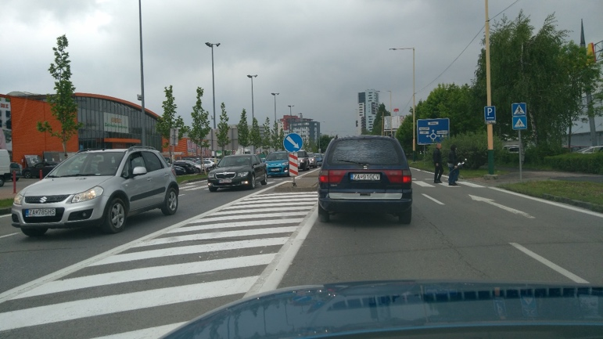

2. Vysokoškolákov (Kaufland/Internáty) GPS: 49.212338, 18.753072
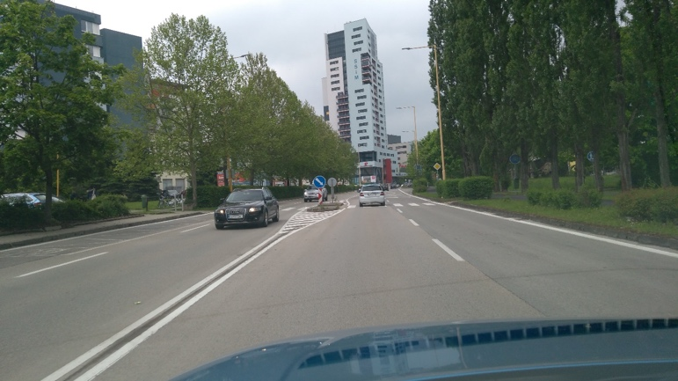

3. Pri Celulózke (križovatka na Vodné dielo) GPS: 49.214787, 18.772374
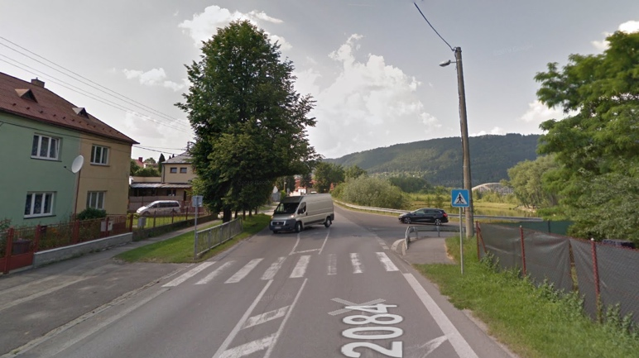

4. Ul. Veľký diel (Lesopark) GPS: 49.200459, 18.756148
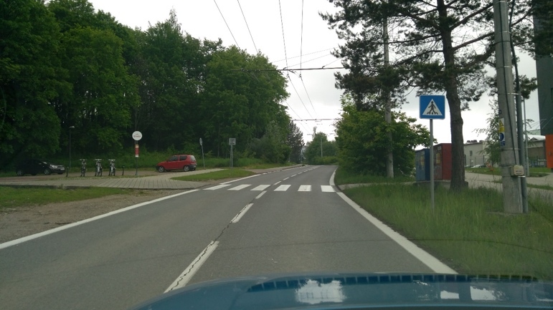

5. A. Rudnaya (križovatka s Centrálnou) GPS: 49.202245, 18.739949
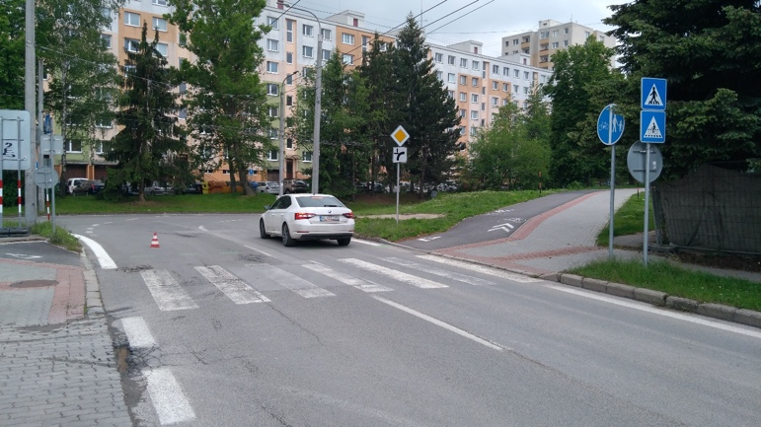
6. Ul. 1 . Mája (križovatka so Štefánikovou) GPS: 49.223184, 18.747200
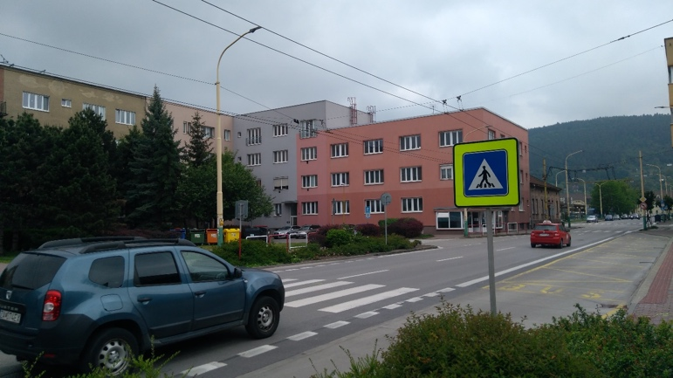

7. Priemyselná (križovatka s M.Rázusa) GPS: 49.222655, 18.721917
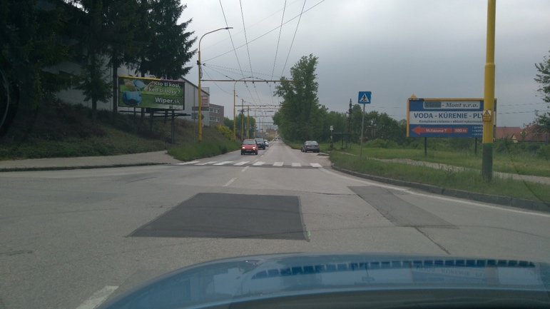

8. Závodská cesta (pri parku, zastávka MHD Závodského) GPS: 49.214255, 18.721816
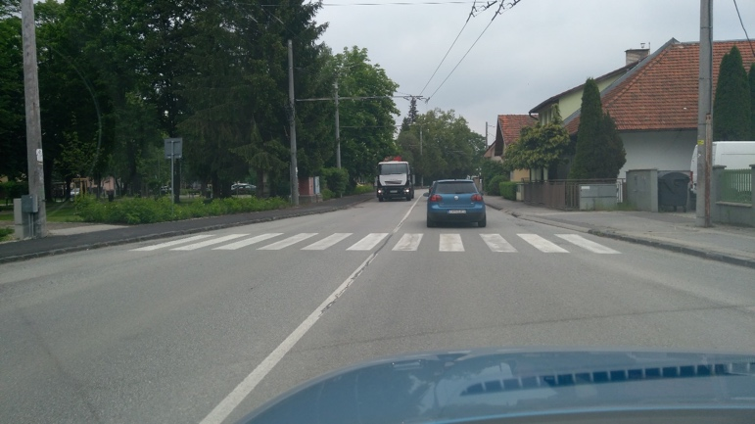

9. Romualda Zaymusa (križovatka s Komenského) GPS: 49.221345, 18.738731
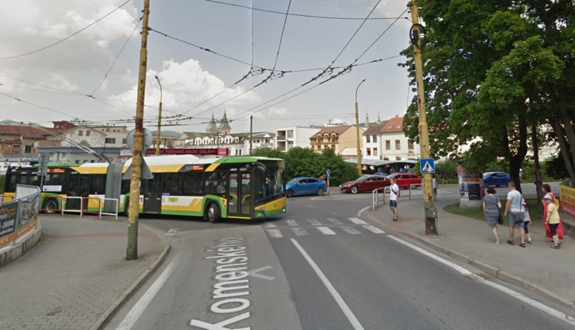
Typová schéma - kusovník:

Por. Číslo | Popis prístroja | Množstvo | MJ | Označenie v schéme
1 | Stĺp/stožiar verejného osvetlenia | 2 | ks
2 | Výložník pre svietidlo | 2 | ks
3 | Základ pre stĺp verejného osvetlenia | 2 | ks
4 | Poistková svorkovnica s DIN lištou | 2 | ks | MX1.1, MX1.2
5 | Poistka, xA gG | 4 | ks | MX1.1, MX1.2
6 | Svietidlo asymetrické LED, 230VAC +-10%, DALI komunikácia | 2 | ks | HL1.1, HL1.2
7 | Dopravná značka s fluorescenčným podkladom a signalizačnými LED svetlami obojstrannými | 4 | ks | H1.1, H1.2, H2.1, H2.2
8 | Detektor pohybu s rozpoznávaním chodcov, 12VDC | 2 | ks | B1.1, B1.2
9 | Istič DC, xA | 2 | ks | FA1.1, FA1.2
10 | Zálohovaťelný napájací zdoj, 230VAC/12VDC | 2 | ks | G1.1, G1.2
11 | Záložný batériový modul, 12VDC (zálohovanie 24h) | 2 | ks | GU1.1, GU1.2
12 | Relé, 12VDC | 2 | ks | KA1.1, KA1.2
13 | Pätica relé | 2 | ks | KA1.1, KA1.3
14 | SMART senzor, 6VDC | 1 | ks | SM1
15 | LC modul - riadiaca a monitorovacia jednotka, 230VAC +-10% | 2 | ks | LC1.1, LC1.2
16 | Prázdna skriňa s možnosťou umiestnenia na stĺp/stožiar verejného osvetlenia, IP44 | 2 | ks | MX2.1, MX2.2

Prílohu výzvy je:
- typová schéma (výkres)
- technická špecifikácia priechodov

Vyjadrenia z IČ sú dostupné na odkaze: https://www.dropbox.com/sh/hhg1qnvaxknc3xw/AACmZtpvvRcLzDTaGeJfmQv3a?dl=0

Dovoľujeme si Vás upozorniť, že dielo musí by zrealizované v súlade so schválenou štúdiou uskutočniteľnosti k projektu Moderné technológie v meste Žilina, ktorá je zverejnená tu: https://metais.vicepremier.gov.sk/detail/Projekt/6e0f671d-ff92-43ae-bbf1-b9657ef9f88f/cimaster?tab=basicForm

Bližšie informácie o schválenom projekte nájdete tu:
https://www.itms2014.sk/projekt?id=660b3496-1585-4997-9e33-5c6e5f82758b

- CPV kód:
971242000-6: Príprava projektov a návrhov, odhad nákladov

- Predpokladaná hodnota zákazky:
Predpokladaná hodnota zákazky bude určená týmto prieskumom (určenie predpokladanej hodnoty a určenie úspešného uchádzača bude realizované jedným prieskumom trhu), pričom prieskum trhu je nástrojom na určenie predpokladanej hodnoty zákazky v zmysle § 6 ods. 1 ZVO.

- trvanie zákazky alebo Lehota plnenia predmetu zmluvy:
Verejný obstarávateľ uzatvorí s úspešným uchádzačom Zmluvu o dielo / objednávku s lehotou plnenia do 2 mesiacov od účinnosti zmluvy/od doručenia objednávky.

- Financovanie predmetu obstarávania:
Predmet zákazky bude financovaný z vlastných zdrojov verejného obstarávateľa.

- Podmienky účasti:
Uchádzač musí spĺňať podmienky účasti týkajúce sa osobného postavenia podľa § 32 ods. 1 písm. e) zákona o verejnom obstarávaní a to pre dodanie tovarov tvoriacich predmet zákazky. Jej splnenie preukazuje uchádzač jedným zo spôsobov, a to nasledovne:
- predložením dokladov podľa § 32 ods. 2 písm. e) zákona o verejnom obstarávaní - doklad o oprávnení poskytovať službu, ktorá zodpovedá predmetu zákazky
- zápisom do zoznamu hospodárskych subjektov, ktorý je vedený podľa § 152 zákona o verejnom obstarávaní, a z ktorého bude zrejmé, že uchádzač je oprávnený dodávať tovar tvoriaci predmetu zákazky.

Uchádzač musí spĺňať podmienky účasti týkajúce sa osobného postavenia podľa § 32 ods. 1 písm. f) zákona o verejnom obstarávaní. Jej splnenie preukazuje uchádzač čestným vyhlásením, ktoré je súčasťou Prílohy č. 3 tejto Výzvy na predkladanie ponúk.

- Obsah ponuky:
- Dokladovanie podmienky účasti v rozsahu bodu 9 výzvy
- Spôsob určenia ponukovej ceny – cena v štruktúre podľa Prílohy č. 2 tejto výzvy na predkladanie ponúk

- Kritérium hodnotenia:
Kritérium 1: Najnižšia cena predmet zákazky vyjadrená v EUR s DPH
váha kritériá: 100 %

- Lehoty a miesto a spôsob predkladania ponúk:

Predloženie cenovej ponuky: do 08.03.2022 do 10:00 hod.

Ponuky musia byť zaslané e-mailom na adresu chachula@eurodotacie.sk v určenej lehote.

V predmete správy (e-mailu), ktorou bude ponuka zaslaná bude uvedené "PONUKA – Spracovanie realizačnej dokumentácie pre inštaláciu inteligentných priechodov pre chodcov na 9 lokalitách v meste Žilina"

Ponuky musia byť predložené v slovenskom jazyku, alebo českom jazyku.

- Ostatné informácie:
Verejný obstarávateľ si vyhradzuje právo neprijať ponuku v prípade, ak bude neregulárna, alebo inak neprijateľná pre verejného obstarávateľa, alebo sa zmenili okolnosti, za ktorých sa táto výzva vyhlásila a nebolo možné ich vopred predpokladať. Verejný obstarávateľ si vyhradzuje právo vylúčiť uchádzača v prípade, ak zistí, že vo svojej ponuke uviedol nepravdivé údaje.
Predložené cenové ponuky sa jednotlivým uchádzačom nevracajú, ostávajú ako súčasť dokumentácie tejto zákazky.

V Žiline, dňa 01.03.2022

Ing. Martin Chachula Mgr. Peter Fiabáne
osoba zodpovedná za VO primátor
Príloha č. 2: Spôsob určenia ponukovej ceny

SPRACOVANIE realizačnej DOKUMENTÁCIE pre inštaláciu inteligentných priechodov pre chodcov na 9 lokalitách v meste ŽILINA

identifikácia uchádzača:
obchodné meno: |  | štatut. zástupca:
sídlo:
IČO: |  | miesto vystavenia:
DIČ: |  | dátum vystavenia:
IČ DPH:

popis | počet | MJ | cena  EUR bez DPH | cena  EUR s DPH
spracovanie realizačnej dokumentácie pre inštaláciu inteligentných priechodov pre chodcov na 9 lokalitách v meste Žilina | 1 | celok
CELKOM

pečiatka a podpis

Príloha č. 3: Čestné vyhlásenie k podmienkam podľa § 32 ods. 1 písm. f)

Čestné vyhlásenie

identifikácia uchádzača:
obchodné meno: |  | štatut. zástupca:
sídlo:
IČO: |  | miesto vystavenia:
DIČ: |  | dátum vystavenia:
IČ DPH:

Ja, dolupodpísaný .................... ako štatutárny zástupca uchádzača .................... , IČO: .................... , so sídlom .................... týmto

čestne vyhlasujem, že

- nemám uložený zákaz účasti vo verejnom obstarávaní potvrdený konečným rozhodnutím v Slovenskej republike alebo v štáte sídla, miesta podnikania alebo obvyklého pobytu.

pečiatka a podpis

